一套合格的网页应该包含(具体可根据个人要求而定)：
- 页面分为页头、菜单导航栏（最好可下拉）、中间内容板块、页脚四大部分；
- 所有页面相互超链接，可到三级页面，有5-10个页面组成；
- 页面样式风格统一布局显示正常，不错乱，使用Div+Css技术；
- 菜单美观、醒目，二级菜单可正常弹出与跳转；
- 要有JS特效，如定时切换和手动切换图片新闻；
- 页面中有多媒体元素，如gif、视频、音乐，表单技术的使用；
- 页面清爽、美观、大方，不雷同。
- 网站前端程序不仅要能够把用户要求的内容呈现出来，还要满足布局良好、界面美观、配色优雅、表现形式多样等要求。

首先要明确自己的学习目标是什么，是想解决什么问题，实现怎样的目标。

开始写项目时，应该先把项目的主文件、辅助文件、资料文件先创建好

命名规范
容器: container/wrap
整体宽度：wrapper
页头：header
内容：content
侧栏：sidebar
栏目：column
中间内容：center
导航：nav
主导航：mainNav /gloabNav main_nav/gloab_nav main-nav/gloab-nav
子导航：subNav sub_nav sub-nav
顶部导航 topNav top_nav top-nav
边部导航 sideBar side_nav side-nav
左边导航：leftSideBar left_side_nav left-side-nav
右边导航：rightSideBar
边导航图片 sideBarIcon
菜单 menu
子菜单 subMenu sub_menu sub-menu

标志：logo
登陆：login
登录条：loginbar
注册：regsiter
产品：products
产品价格：products_prices
产品评论：products_review
编辑评论：editor_review
最新产品：news_release
最新产品：news_release
广告/标语：banner
摘要:summary
生产商：publisher
缩略图：screenshot
常见问题：faqs
关键词：keyword
博客：blog
论坛：forum
搜索：search
搜索输入框：search_input
搜索输出：search_output
搜索结果：search_results
加入我们：joinus
状态：status
按钮：btn
滚动：scroll
标签页：tab
文章列表：list
提示信息：msg/message
当前的: current
小技巧：tips
皮肤：skin
充值：pay
活动：activities
推广：promotion
公告：announcement
排行：ranking
公司简介：company_profile
公司设备：equipment
公司荣誉：glories
企业文化：culture
企业规模：scale
营销网络：sales_network
组织机构：organization
技术力量：technology
分支机构：branches
企业资质：enterprise_qualification
公司实力：strength_strength
经营理念：operation_principle
经理致辞：manager_oration
发展历程：development_history
工程案例：engineering_projects
分类浏览：browse_by_category
应用领域：application_fields
人力资源：human_resource_hr
领导致辞： leader_oration
客户留言：customer_message
客户服务：customer_service
您的要求：your_requirements
销售信息：sales_information
招商：enterprise_establishing
教育培训：education_training
在线交流：online_communication
质量认证：quality_certification
合作加盟：joinIn_cooperation
产品描述：products_description
业务范围：business_scope
产品销售：sales_sales
联系我们：contact_us
信息发布：information

返回首页：homepage
产品定购：order
电子商务：e_business
版权所有：copy _right
友情连结：hot_link
行业新闻：trade_news
行业动态：trends
邮编：postal_code_zipcode
新闻动态：news_trends
公司名称：company_name
销售热线：sales_hotline
联系人：contact_person
建设中：in_construction
证书：certificate
地址：add
电话：tel
传真：fax
产品名称：product_name
产品说明：description
价格：price
品牌：brand
规格：specification
尺寸：size
生产厂家：manufacuturer
型号：model
产品标号：item_no
技术指标：technique_data
产品描述：description
产地：production_place
用途：application
论坛：forum
在线订购：on_line_order
招标：bidInviting
综述：general
业绩：achievements
大事：great_event
动态：trends
服务：service
投资：investment
行业：industry
规划：programming
环境：environment
发送：delivery
提交：submit
重写：reset
社区：community
业务：business
在线调查：online_inquiry
下载中心：download
意见反馈：feedback
常见问题：faq
中心概况：general_profile
游乐园：amusement_park
专题报道：special_report
图标: icon
注释：note
指南：guild
服务：service
热点：hot
新闻：news
下载：download
投票：vote
商标：label/branding
当前位置：breadcrumb/loc
购物车：shop
标签：tag
信誉：siteinfo_credits
网站信息：siteinfo
法律声明：siteinfo_legal
合作伙伴：partner
友情链接：friendlink
版权：copyright

写网页中每个部分时，用一个大div取名+小div版心。为了方便我们后面写代码，版心用css设置一个高度和颜色

导航ul+li+a实现，需要去除点、padding、margin样式
超链接需要去除下划线、颜色

三张无序列表放在同一行用弹性布局来写

让文字不贴边可以使用内边距

Svg:
SVG，可缩放矢量图形(Scalable Vector Graphics)，是一种用于描述二维图形的 XML 标记语言。
与位图图像不同，SVG 图像以文本形式存储，并且可以缩放到任意大小而不会失真，因为它们基于数学描述而不是像素。
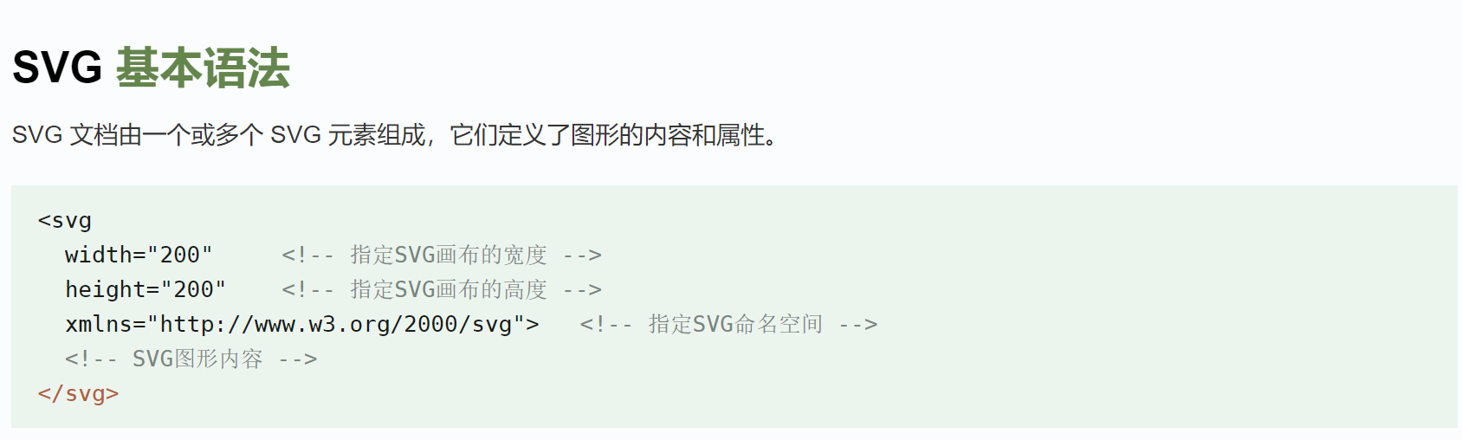
SVG 基本语法 | 菜鸟教程

